經濟部水利署施工規範
第02795章
透水性混凝土地磚
110年07月14日經水工字第11005203040號函頒
1. 通則
1.1 本章概要
說明適用於景觀或室外鋪面如車道、廣場、景觀步道及自行車道等透水性混凝土地磚鋪面之材料、施工與檢驗等相關規定。
1.2 工作範圍
1.2.1 依據契約及設計圖說之透水性混凝土地磚或水庫淤泥透水性混凝土地磚(以下統稱透水性混凝土地磚)之鋪面工作項目之規定。
1.2.2 如無特殊規定時，工作內容應包括但不限於透水性混凝土地磚、襯墊砂層、非織物、碎石級配料及完成後之清理工作。
1.2.3 為配合督導及查核之需，主辦機關得要求廠商配合產品履歷建檔(如提供製程相片、影片之QR-code標簽等)，並覆實計價。
1.3 相關章節
1.3.1 水利署施工規範第02726章 級配粒料底層
1.3.2 水利署施工規範第03310章 結構用混凝土
1.3.3 水利署施工規範第03801章 水庫淤泥混凝土
1.3.4 水利署施工規範第02342章 地工織物
1.4 相關準則
1.4.1 中華民國國家標準（CNS）
(1) CNS 11228 工程用非織物
(2) CNS 13295 高壓混凝土地磚
(3) CNS 14995 透水性混凝土地磚
(4) CNS 11777 土壤含水量與密度關係試驗法(標準式 夯實試驗法)
(5) CNS 11777-1 土壤含水量與密度關係試驗法(改良式 夯實試驗法)
1.5 資料送審
1.5.1 產品型錄
內容至少包含CNS 14995透水性混凝土地磚之型式、種類、尺寸、產品特性(抗壓強度、透水係數)等資料。
1.5.2 廠商資料
(1)製造商有效營業登記、工廠登記文件及相關技術資料。
(2)供料或製造廠商之出廠證明文件。
1.5.3 一年內之透水性混凝土地磚試驗報告，其品質應符合本章相關規定。
1.5.4 樣品及實品大樣
主辦機關或監造單位認為必要時，得要求廠商提送樣品及製作實品大樣，經核可後方得大批製作。
1.5.5 施工製造圖
顯示透水性混凝土地磚鋪面之鋪設形式及細部大樣，包括細砌、接縫及斷面各層之尺寸、如有染色需求者應檢附染料材質、色卡(版)等資料，並經監造單位核可。
1.6 運送、儲存及處理
1.6.1 透水性混凝土地磚應捆紮緊實完整並以托板運送。
1.6.2 運送至現場的透水性混凝土地磚應完好無缺，搬運時應防止斷角及破裂，不合規定之材料應即運離工地。
1.6.3 透水性混凝土地磚儲存時應與地面、土壤隔離；必要時應予以覆蓋，並指定適當之人員管理。
1.7 品質保證
本章所採用之透水性混凝土地磚品質應符合CNS 14995及本章相關規定。
2. 產品
2.1 透水性混凝土地磚
本章所規定之透水性混凝土地磚，以使用符合CNS 14995規定材料為限；水庫淤泥透水性混凝土地磚除前述CNS 14995規定材料外，得再添加水庫淤泥。
(1) 透水性混凝土地磚係使用水泥、粒料(得採用水庫淤泥部分取代)、攙和物、化學添加劑、及其他無機物質添加物為原料，依照適當配比，添加適當之水，拌和均勻，以模壓、鑄模或其他方法成形後，經適當之養護而成，其品質標準應符合本章相關規定。
(2) 透水性混凝土地磚須製作良好、形狀整齊、稜角方正、無裂痕之製品。透水性混凝土地磚底面因透水及排水之功能需求，得有各種不同型式之凹紋，但不得影響透水性混凝土地磚平穩鋪設。
(3) 透水性混凝土地磚之型式、尺寸、顏色依設計圖說所示，如圖說未有相關規定則依監造單位之指示。
(4) 品質：透水性混凝土地磚之品質應符合表一之規定。
表一 透水性混凝土地磚之品質規定
品質項目 | 試驗標準 | 試驗方法
尺度許可差（mm） | 長度及寬度: ±2mm  厚度:±3mm | CNS 13295
透水係數（cm/sec） | ≥1 × 10⁻² (cm/sec） | CNS 14995
抗壓強度（Mpa）  註:  如有使用水庫淤泥者，其取代細骨材比率應≥20% | 車道用:  平均值≥32[]Mpa  自行車道及景觀步道:  平均值≥17[]Mpa | CNS 13295
2.2 襯墊砂層
(1)須為質地堅硬、潔淨、乾燥之砂，粒徑2-3 mm，且不含黏土、植物或其他雜質。
(2)除設計圖說另有規定外，厚度不得少於40[ ]mm。
2.3 地工織物
除設計圖說另有規定外，得採用不織布，其品質應符合CNS 11228與本署施工規範第02342章地工織物中非織物之規定。
2.3 碎石級配料底層
厚度依設計圖說所示，但不得少於200mm。
2.4 備品
2.4.1 主辦機關或監造單位認為必要時，得要求廠商按本工程所用透水性混凝土地磚總數之1[]%；每一種類、顏色及樣式之數量均應依照工程數量之比例，提供備品，並覆實計價。
2.4.2 於工程完工驗收前依監造工程司指示裝卸並儲存透水性混凝土地磚備品。
3. 施工
3.1 檢查
3.1.1 檢查待鋪設透水性混凝土地磚、界石之土方基層、非織物、襯墊砂層、級配粒料底層表面是否夯實或對鋪面有不良影響之情況。
3.1.2 檢查尚未鋪設之透水性混凝土地磚是否損壞。
3.2 準備工作
3.2.1 土方基層不論為挖方或填方施工，應達到設計圖上所示或監造工程司所指示之高程、坡度及壓實度或相對密度。如無明確規定時，其壓實度至少應達到依CNS 11777或CNS 11777-1方法試驗所得最大乾密度之85%[ ]以上；其相對密度至少應達到依ASTM D4253及ASTM D4254 方法試驗所得相對密度達70%[ ]以上。
3.2.2 土方基層上方之級配粒料底層，應達到設計圖上所示或監造工程司所指示之高程、坡度及壓實度或相對密度。如無明確規定時，級配粒料底層壓實度至少應達到依CNS 11777或CNS 11777-1方法試驗所得最大乾密度之95%[ ]以上；其相對密度至少應達到依ASTM D4253及ASTM D4254 方法試驗所得相對密度達80%[ ]以上。
3.2.3 施工前應先測量放樣，對原有基礎地坪高程、洩水方向及坡度未符所需者，依設計圖說規定鋪設級配粒料底層並滾壓夯實至壓實度符合本章規定；超過者須予以處理至規定高程、洩水方向及坡度。於級配粒料底層面標示主要分割線及各部份高程、洩水方向及坡度，供鋪貼之基準，並經監造單位檢驗後方可施作。
3.2.4 確認所有管線開孔及埋設物的位置。
3.2.5 清除透水地磚表面及施工面之污物、油脂及雜物並確認尚未鋪設之地磚是否有損壞。
3.3 施工方法
3.3.1 檢查級配粒料底層是否平整，不得有雜物或凹凸不平之現象。
3.3.2 設計圖如規定須鋪設地工非織物時，非織物鋪設於級配底層之上，接縫處搭接寬度須符合設計圖之規定，如無明確規定則應至少重疊30[]cm長。
3.3.3 於級配底層或非織物上鋪設襯墊砂層，厚度依設計圖說施作。襯墊砂應為潔淨、乾燥之砂，不得含有其他土壤或雜質。襯墊砂整平後，不得於其上走動。
3.3.4 設置標線將每塊透水地磚位置預先定妥，由一端開始鋪設，磚縫寬度一致並不得大於3mm[ ]。
3.3.5 磚縫須力求平直，並應拉水準尼龍線或隨時用線錘及水平尺校正，鋪築地坪面發現不平直時，須拆除重做。
3.3.6 透水性混凝土地磚鋪設完成，在完成面上鋪設夾板，並於震動機上加墊橡膠墊後，以每秒二十次之震動頻率來回震動夯實，使鋪面緊密結實，再將細砂掃入磚縫即完成。
3.3.7 位於曲線部分或鋪面邊端無法以整塊透水地磚鋪築時，應以機具將透水地磚平整切割使用，不得以鐵鎚、油壓剪或其他工具敲切。
3.3.8 臨接緣石之透水磚面與緣石頂面高程須吻合一致，不得高出或低於緣石頂。
3.3.9 新鋪地坪面與緣石、樹格柵、花台等街道附屬設施之界面、細部收頭等突出部份應加以保護。
3.3.10 鋪築時應與其他相關之機電工程配合，預留洞位或砌入套管。
3.4 清理與保護
3.4.1 施作完成後，應立即清理鋪面表面。
3.4.2 已鋪設完成之透水性混凝土地磚鋪面表面應保持清潔，且不得有龜裂、碎片、破損、或其他缺陷。
3.5 檢驗
3.5.1 除契約另有約定外，材料進場時應依本規範表一辦理檢驗，透水性混凝土地磚施作數量未達1000㎡時且數量未達3,000個，免檢驗；其他檢驗頻率則依表二規定之抽樣數與試樣數規定值辦理。
表二 抽樣數與試樣數規定值
單位：個
批量N | 抽樣數 | 各項檢驗試樣數
批量N | 抽樣數 | 尺度 | 抗壓強度 | 透水係數
3,000≤N≤10,000 | 6 | 3 | 3 | 3
10,001≤N≤100,000 | 12 | 6 | 6 | 6
N>100,000 | 18 | 9 | 9 | 9
3.5.2 除契約另有約定外，土方基層及級配粒料底層滾壓夯實完成後，應依本規範表三辦理檢驗，符合後方得繼續鋪設混凝土地磚。
表三 路基及級配粒料底層試驗標準及頻率
品質項目 | 試驗標準 | 檢驗頻率 | 試驗方法
土方基層壓實度(%) | 85[ ]%以上 | 依本署施工規範第02300章土方工作填方之頻率 | 依本署施工規範第02300章土方工作壓實度或相對密度之方法
土方基層相對密度(%) | 70[ ]%以上 | 依本署施工規範第02300章土方工作填方之頻率 | 依本署施工規範第02300章土方工作壓實度或相對密度之方法
級配粒料底層壓實度(%) | 95[ ]%以上 | 依本署施工規範第02726章級配粒料底層之頻率 | 依本署施工規範第02726章級配粒料底層壓實度或相對密度之方法
級配粒料底層相對密度(%) | 80[ ]%以上 | 依本署施工規範第02726章級配粒料底層之頻率 | 依本署施工規範第02726章級配粒料底層壓實度或相對密度之方法
3.5.3 除契約另有約定外，透水性混凝土地磚鋪設完成後，應依本規範表四辦理檢驗。
表四 高壓混凝土地磚鋪面施工後試驗標準及頻率
品質項目 | 試驗標準 | 檢驗頻率 | 試驗方法
防滑係數(BPN) | ≥45 | 2000m²以內得不取樣，超過2000m²每2000m²取樣1次 | ASTM E303
現場透水性試驗 | ≧900 ml/15sec | 2000m²以內得不取樣，超過2000m²每2000m²取樣1次 | 日本道路協會JRA「排水性鋪裝技術指針」之現場透水試驗法
4. 計量與計價
4.1 計量
4.1.1 透水性混凝土磚鋪面，包括襯墊砂層及非織物，依契約圖說所示之鋪設面積，以平方公尺[ ]為計量單位，如鋪面因轉角收邊等較多者，得依實況增計耗損量[1~2%]。
4.2 計價
4.2.1 本章之工作依工程價目單所示之契約單價計價。
4.2.2 該項單價已包括材料之供應、運輸、裝卸、撒鋪、灑水、滾壓、夯實及為完成人行地磚所需之一切人工、材料、機具、設備、動力、運輸及其他為完成本工作所必需之費用在內。
〈本章結束〉

【附件一】透水性混凝土地磚鋪面斷面參考示意圖
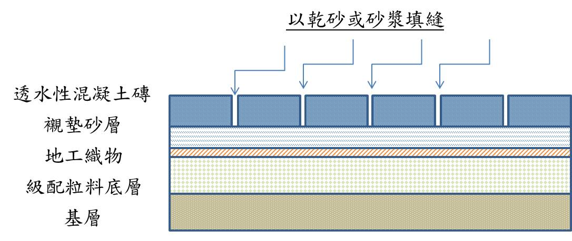
附圖1-1斷面參考示意圖

